**Министерство промышленности и торговли Тверской области**

**Государственное бюджетное профессиональное**

**образовательное учреждение**

**«Тверской промышленно-экономический колледж»**

Специальность 09.02.07 «Информационные системы и программирование»

МДК 01.03 «Разработка мобильных приложений»

**ОТЧЕТ ПО ПРАКТИКЕ ПП.01**

Выполнил студент группы 4-09ПС-1

Маталыга Иван Романович

Руководитель

Преподаватель Антонов Вячеслав Андреевич

Тверь 2026 г.

**ВВЕДЕНИЕ**

АО «Мобильные видеорешения» разрабатывают и внедряют современные системы видеонаблюдения и интеллектуальной видеоаналитики. Компания специализируется на создании программно-аппаратных комплексов, предназначенных для обеспечения безопасности, контроля и автоматизации различных процессов на объектах коммерческого, промышленного и государственного назначения. В своей работе организация использует передовые цифровые технологии, облачные платформы и инструменты обработки больших объёмов видеоданных, что позволяет повышать уровень защищённости объектов и оперативность управленческих решений.

Предметная область АО «Мобильные видеорешения» включает процессы анализа требований заказчика, проектирования архитектуры системы, подбора оборудования и программного обеспечения, а также внедрения и сопровождения решений. На первоначальном этапе проводится обследование объекта и формирование технических требований. Затем осуществляется разработка проекта и интеграция системы с существующей инфраструктурой клиента. После ввода в эксплуатацию специалисты компании обеспечивают техническую поддержку, контроль функционирования, обновление программных модулей и при необходимости масштабирование системы. Все бизнес-процессы компании организованы с учётом действующих нормативных актов и стандартов качества, что гарантирует стабильность, надёжность и эффективность реализуемых решений.

**ФУНКЦИИ РАЗРАБАТЫВАЕМОГО МОБИЛЬНОГО ПРИЛОЖЕНИЯ**

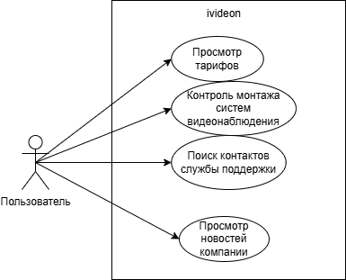

|  |  |
| --- | --- |
| Функция | Описание |
| 1. Просмотр тарифов | Организация предоставляет пользователям возможность ознакомиться с доступными тарифными планами на услуги видеонаблюдения. Клиент может сравнить стоимость, функционал (объём хранения архива, количество камер, облачные сервисы и др.) и выбрать подходящий вариант подключения. |
| 1. Контроль монтажа систем видеонаблюдения | Компания обеспечивает организацию и контроль процесса установки оборудования видеонаблюдения на объектах (ПВЗ, магазины, гостиницы и др.). Это включает координацию работ, проверку качества монтажа, настройку оборудования и запуск системы в эксплуатацию. |
| 3. Поиск контактов службы поддержки | Пользователю предоставляется доступ к контактной информации службы технической поддержки. Это необходимо для получения консультаций, решения технических проблем, настройки оборудования или уточнения условий обслуживания. |
| 4. Просмотр новостей компании | Компания публикует актуальные новости: обновления сервисов, изменения тарифов, новые технологии, акции и корпоративные события. Пользователь может быть в курсе развития организации и её предложений. |

**ПРОТОТИП МОБИЛЬНОГО ПРИЛОЖЕНИЯ**

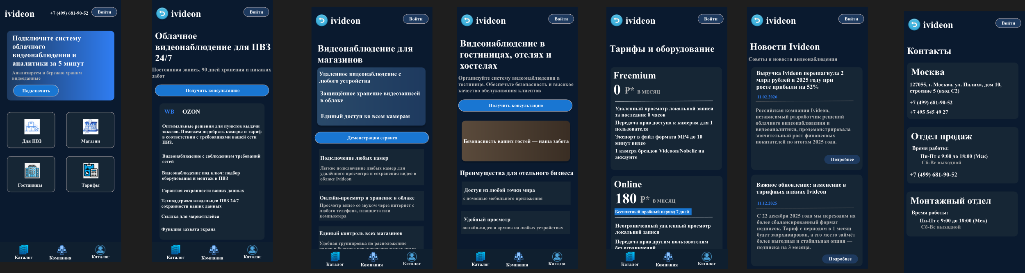

**РУКОВОДСТВО ПОЛЬЗОВАТЕЛЯ**

**«ivideon»**

**2.1 Краткое описание ПО**

Приложение позволяет получать актуальные новости, просматривать тарифы и услуги компании, а также овтслеживать процесс монтажа систем видеонаблюдения на различных предприятиях.

**2.2 Установка приложения**

Для установки мобильного приложения необходимо:

1. Перейти на сайт [GitHub](https://github.com/soulmate-code/MatalygaProject/tree/project)
2. Открыть ветку «project»
3. Скачать проект «IvideonProject»
4. Запустить проект «IvideonProject» в среде разработки Android Studio

**2.3 Интерфейс**

**2.3.1 Главное меню**

При запуске приложения пользователь попадает в главное меню. Здесь ему доступен следующий функционал:

1. Переход на просмотр каталога (в разработке);
2. Переход во вкладку «Тарифы»
3. Переход во вкладку «Поддержка»
4. Переход во вкладку «Для ПВЗ»
5. Переход во вкладку «Магазин»
6. Переход во вкладку «Гостиницы»
7. Переход к просмотру информации о компании

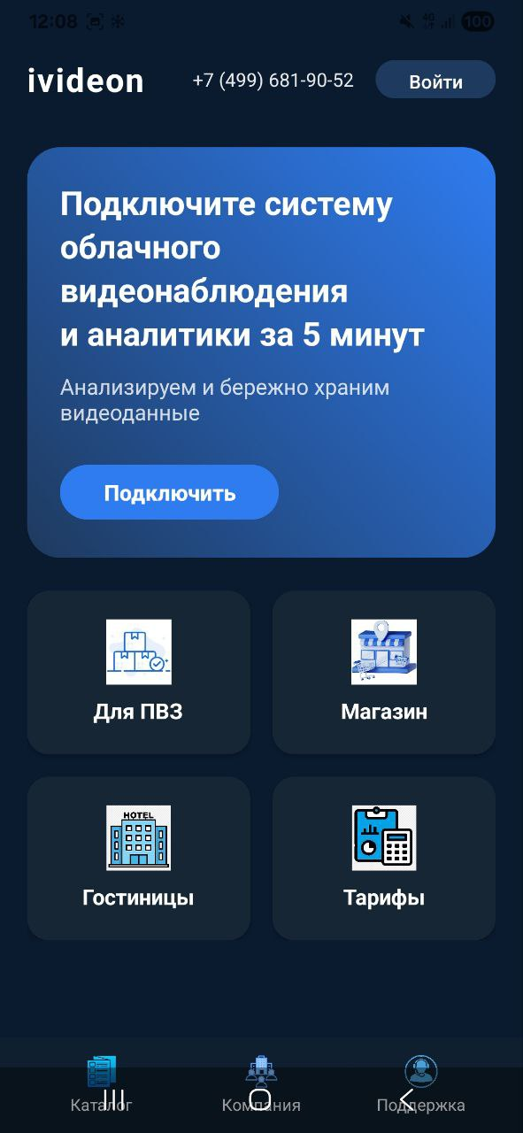

Рисунок 1 - Главное меню

**2.3.2 Новости компании**

Для просмотра актуальных новостей компании необходимо нажать на кнопку «Компания» в нижней части экрана

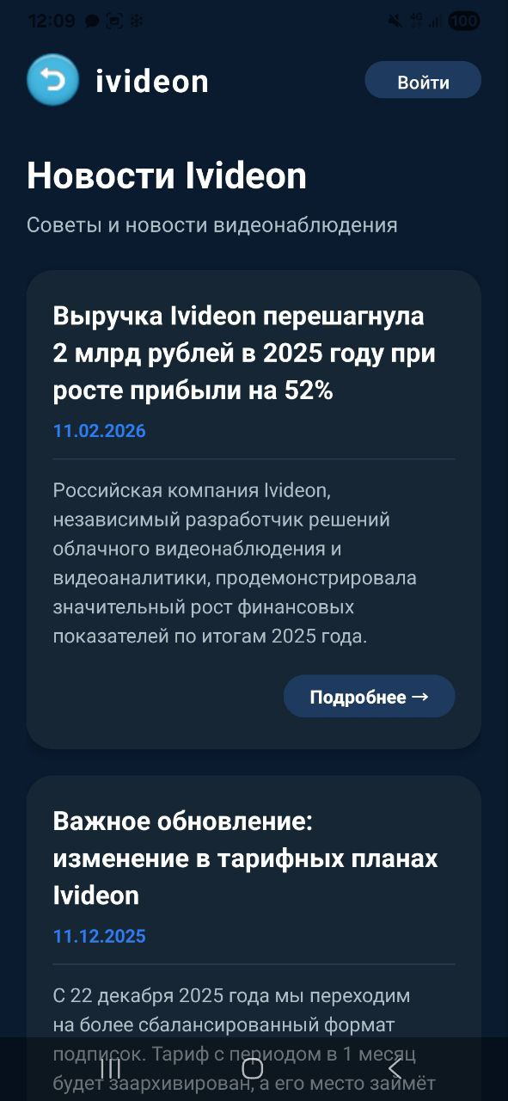

Рисунок 2 – Новости

**2.3.3 Контакты**

Для поиска необходимых контактов технической поддержки, необходимо нажать на кнопку «Поддержка», в нижней части главного меню.

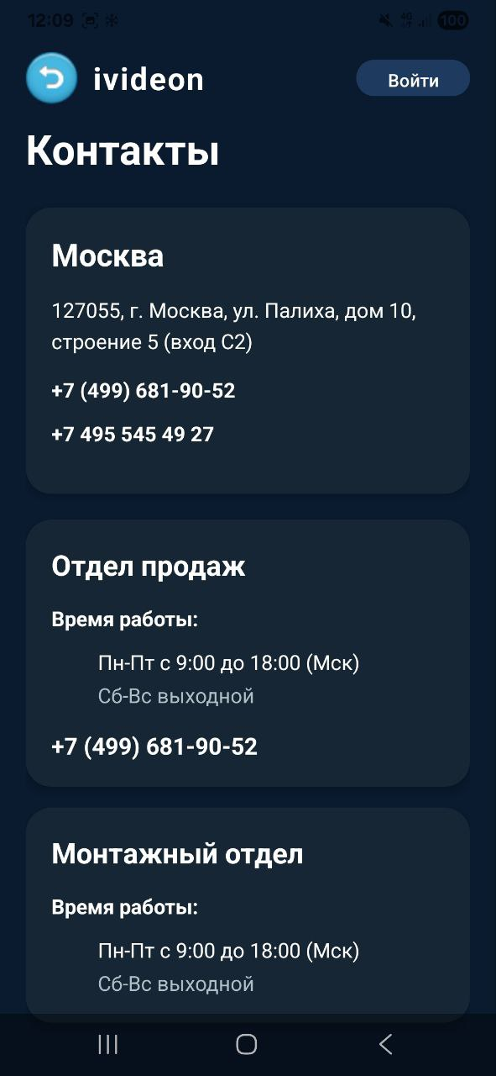

Рисунок 3 - Контакты

**2.3.4 Вкладка «Для ПВЗ»**

Перейдя во вкладку «Для ПВЗ» на экране главного меню, пользователь может ознакомиться с видеорешениями для ПВЗ, а также получить консультацию (в разработке)

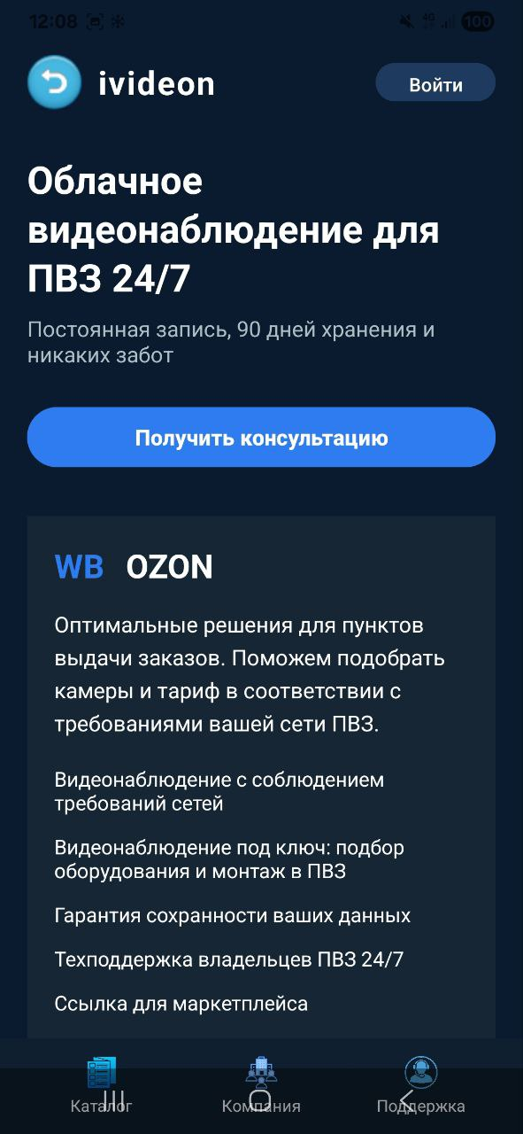

Рисунок 4 - Для ПВЗ

**2.3.5 Вкладка «Магазины»**

Перейдя во вкладку «Магазины» на экране главного меню, пользователь может ознакомиться с видеорешениями для магазинов, а также получить запрос на демонстрацию сервиса (в разработке)

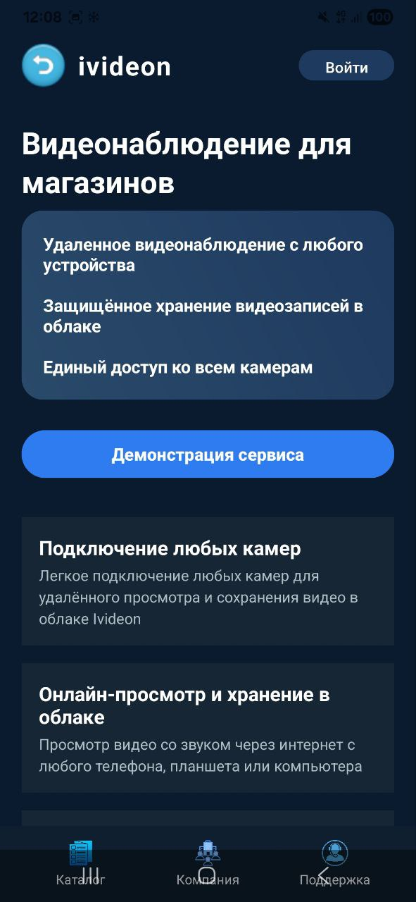

Рисунок 5 – Вкладка Магазины

**2.3.6 Вкладка «Гостиницы»**

Перейдя во вкладку «Гостиницы» на экране главного меню, пользователь может ознакомиться с видеорешениями для гостиниц, отелей и хостелов, а также рассчитать стоимость (в разработке).

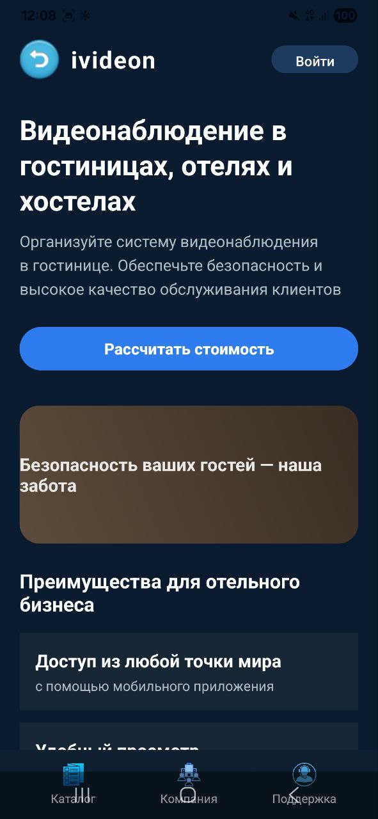

Рисунок 6 - Вкладка "Гостиницы"

**2.3.7 Вкладка «Тарифы»**

На данной вкладке пользователь может ознакомиться со всеми тарифами и их преимуществами. Для перехода необходимо нажать на кнопку «Тарифы» в главном меню приложения.

